## **一、举行站立式会议**

开会分工，一气呵成。

### **1、当天站立式会议照片一张**

### **2、团队成员报告**

**董居政**

昨天已完成的工作：

今天计划完成的工作：

工作中遇到的困难：

**黄力强**

昨天已完成的工作：

今天计划完成的工作：

工作中遇到的困难：

**陈汉煜**

昨天已完成的工作：了解团队任务分配，整理工作思路

今天计划完成的工作：对项目进行测速，制作燃尽图，完成文档的基本编写

工作中遇到的困难：对项目进行测试时，相关代码需经常与队友交流

**蔡锦涛**

昨天已完成的工作：

今天计划完成的工作：

工作中遇到的困难：

**宋林涛**

昨天已完成的工作：

今天计划完成的工作：

工作中遇到的困难：

**钟雄飞**

昨天已完成的工作：

今天计划完成的工作：

工作中遇到的困难：

**黄晓龙**

昨天已完成的工作：

今天计划完成的工作：

工作中遇到的困难：

## **项目燃尽图**

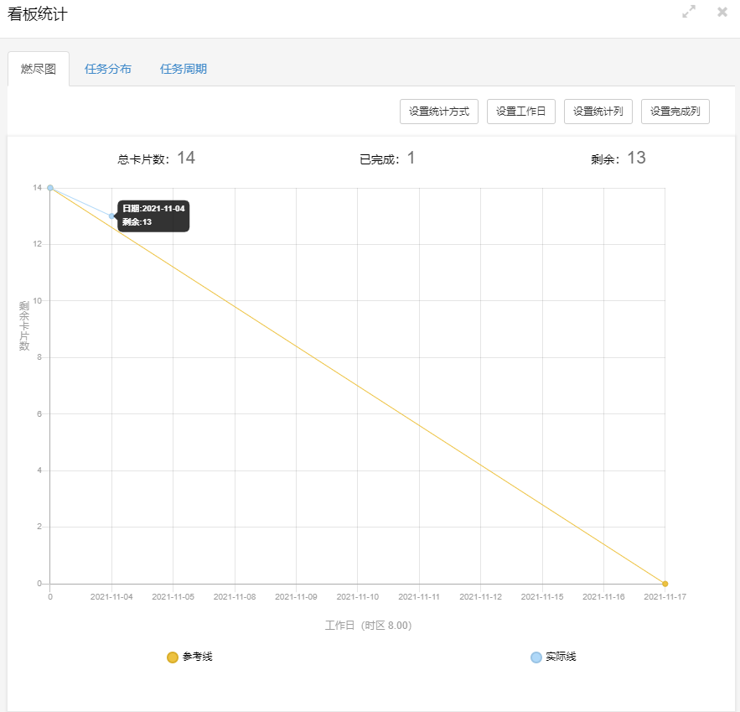

## **三、每人的代码/文档签入记录**

### **1、代码签入**

项目Github地址：[橙色-314/vhrPlus (github.com)](https://github.com/Orange-314/vhrPlus)

## **四、项目程序／模块的最新（运行）截图**

### **1、最新模块的代码**

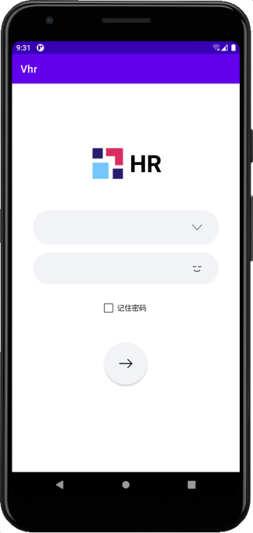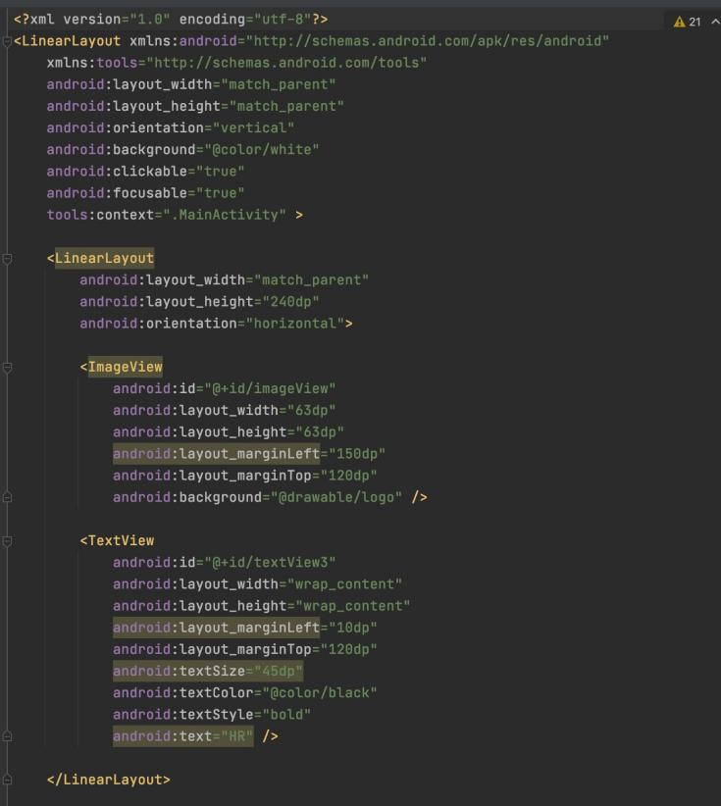

## **五、小结**

设计登录界面的样式，并加以实现，基本实现了注册、登录（成功或失败皆有反馈）功能。